**Рекомендации по использованию в образовательном процессе**

**учебного пособия «Русский язык»**

**для 3 класса учреждений** **общего среднего образования**

**с белорусским и русским языками обучения**

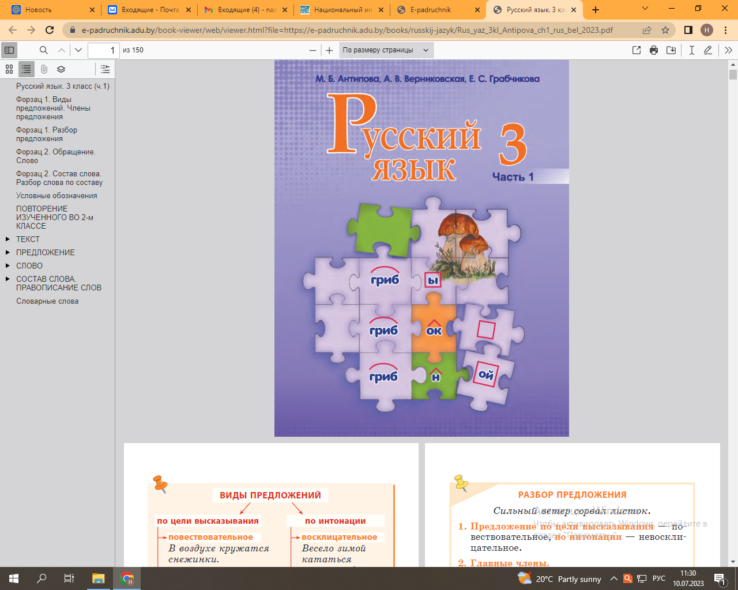 В 2023/2024 учебном году учащиеся 3-х классов учреждений образования, реализующих образовательные программы общего среднего образования с белорусским и русским языками обучения и воспитания, будут осваивать содержание учебного предмета «Русский язык» по учебному пособию

*Антипова, М.Б. Русский язык : учебное пособие для 3-го кл. учреждений общ. сред. образования с бел. и рус. яз. обучения : в 2 ч. / М.Б. Антипова, А.В. Верниковская,   
Е.С. Грабчикова. — 2-е изд., испр. и допол. — Минск : Нац. ин-т образования, 2023.*

Учебное пособие подготовлено кандидатами педагогических наук, доцентами М.Б. Антиповой,   
А.В. Верниковской, Е.С. Грабчиковой — специалистами в области начального образования.

Учебное пособие «Русский язык» — основной компонент учебно-методического комплекса по русскому языку для 3-го класса, который призван выполнять две важные функции, возложенные на него: быть источником учебной информации, раскрывающей в доступной для учащихся форме предусмотренное образовательным стандартом содержание, и выступать средством обучения, с помощью которого будет осуществляться организация образовательного процесса. В связи с этим учебное пособие «Русский язык» 2023 года издания включает минимально необходимый, но достаточный теоретический и практический материал для освоения учащимися 3-го класса курса русского языка и для достижения личностных, метапредметных и предметных результатов; на уроках русского языка с его помощью учитель будет решать комплекс задач образовательного, воспитательного и развивающего характера.

Учителям, осуществляющим организацию образовательного процесса по русскому языку в 3-х классах, рекомендуется учитывать дополнения и изменения, внесенные в содержание и оформление учебного пособия «Русский язык».

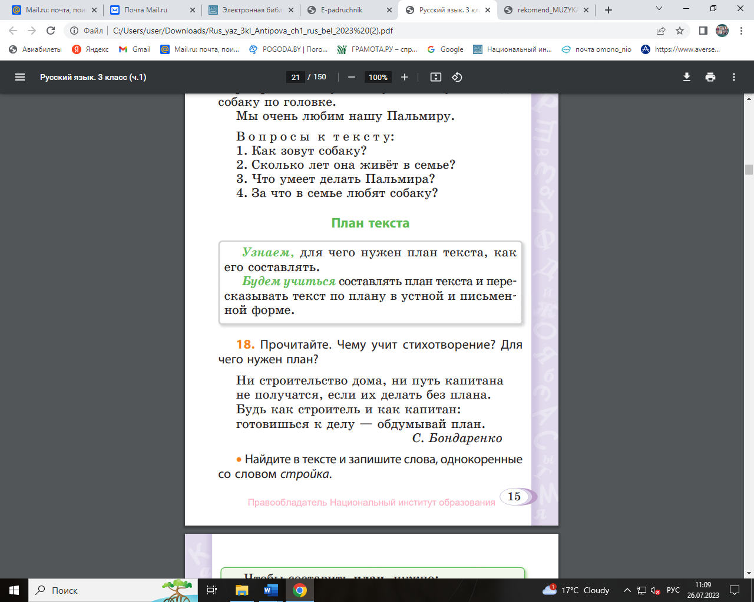**1.** В учебном пособии 2023 года издания целеполагание представлено следующим образом: каждая тема начинается с целей (задач), которые оформлены рамкой. Ключевые слова в них, например, «Познакомимся». «Повторим…», «Понаблюдаем…», «Будем учиться…», выделены зеленым цветом и особым шрифтом для активизации визуального восприятия цели.

Рекомендуется, организуя учебные занятия по русскому языку, рационально использовать формулировки целей и задач, как в начале занятия во время ознакомления учащихся с планом его проведения, так и при подведении итогов (Что узнали? Чему научились?). Постановка, формулировка целей учебной деятельности обеспечивает формирование у учащихся умения проектировать и осуществлять учебную деятельность, а также управлять ею, прогнозировать ожидаемый результат и оценивать полученный результат.

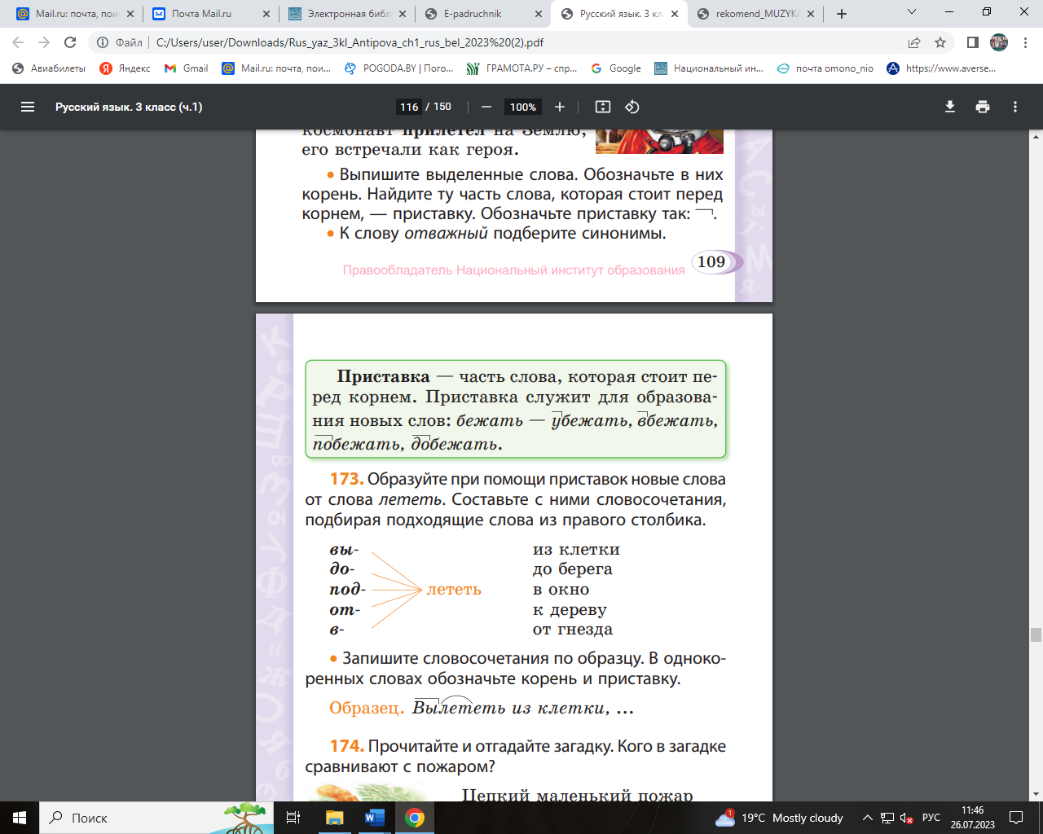Обращаем внимание, что учебный материал (текст упражнения, задания к нему; рисунки, таблица и вопросы к ней), расположенный после целеполагания, как правило, предназначен для наблюдения за новым материалом. Кроме того, часто после целеполагания представлены проблемные вопросы (например, часть 1, с. 37, упр. 48), направленные на развитие способностей анализировать материал, рассуждать, высказывать суждения. Наблюдения, задания поискового характера (например, часть 1, с. 68, упр. 97; с. 106, упр. 164) позволяют учащимся формулировать на своем уровне правила, алгоритмы действий, определения понятий, предположения, а после сверки своих высказываний с формулировками в учебном пособии, делать выводы о правильности/неправильности своих предположений. Это ставит учащихся в позицию первооткрывателей и повышает их мотивацию к усвоению материала.

**2.** Теоретический языковой материал, которой необходимо усвоить, оформлен в плашках зеленого цвета. Это правила, сведения из языка, определения, советы-предписания. Важно, чтобы у учащихся была потребность обращаться к каждому из них неоднократно.

**3.** В учебном пособии 2023 года издания откорректированы задания, тексты упражнений, памятки, алгоритмы*,* таблицы, непосредственно составляющие методический аппарат учебника. Уменьшено количество текстов для списывания. Обращаем внимание, что к содержательной части упражнений даются *задания и вопросы*, количество которых кажется большим. Все они введены в содержание учебного пособия c определенной целью: одни обеспечивают формирование предметных умений, получение предметных знаний, другие, и это очень важно, — метапредметных результатов. В ряде упражнений предлагаются дополнительные задания, связанные с наблюдением за употреблением языковых средств в тексте, развитием способности грамотно, в зависимости от условий общения, употреблять лексические единицы, правильно составлять предложения и строить устные высказывания. В целом инструкции (задания) к упражнениям носят комплексный характер: сначала предлагается прочитать материал (текст) и ответить на вопросы по содержанию, затрагивающие чувства детей, дающие возможность установить их отношение к прочитанному, высказать свои суждения по проблеме; затем — выполнить задание, непосредственно связанное с темой текущего урока; после этого в дополнение предлагаются задания или вопросы на уточнение значения использованных автором слов и выражений, на повторение ранее пройденного материала (например, часть 1, с. 116, упр. 186). Таким образом, учителям необходимо строить на уроках работу так, чтобы использовать весь методический аппарат каждого упражнения для решения и обучающих, и развивающих, и воспитательных задач.

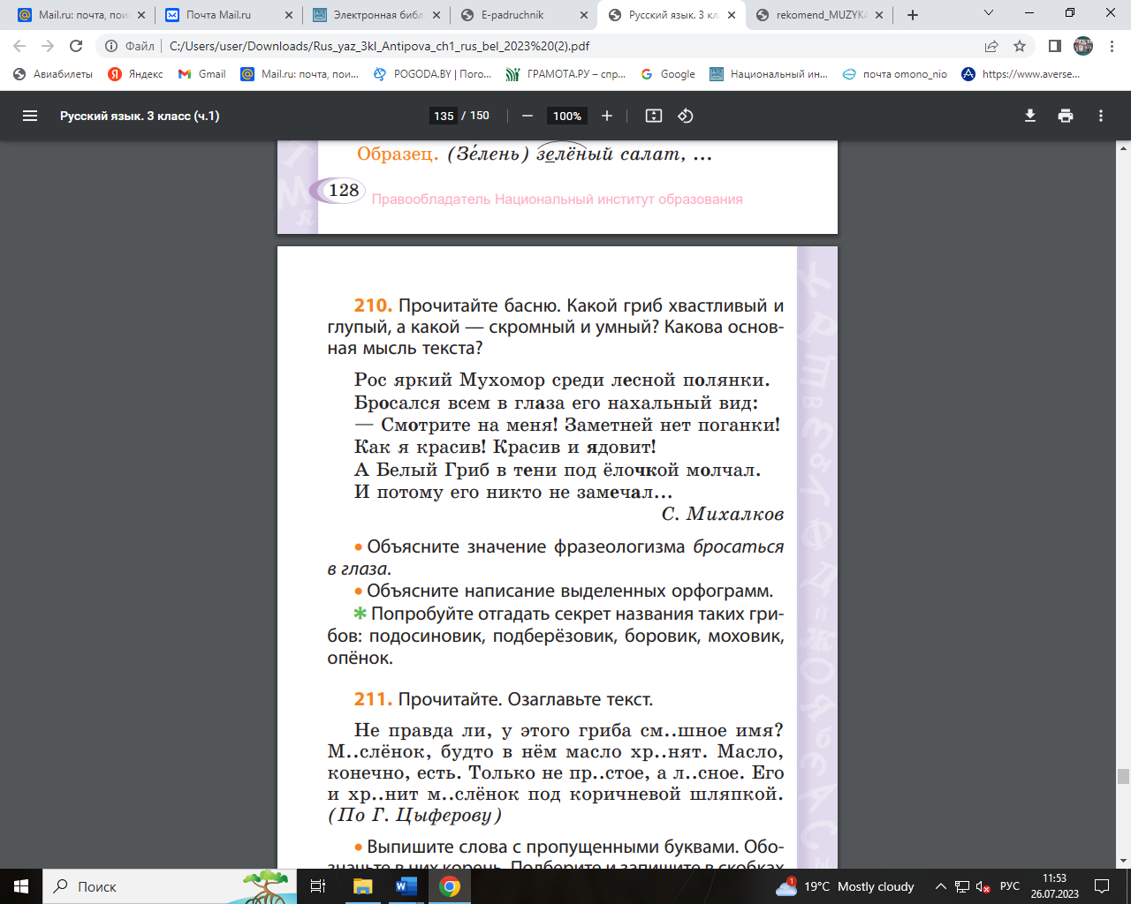В учебном пособии увеличено количество *заданий* *повышенной сложности*, которые требуют от учащихся умения строить логические цепи рассуждений, устанавливать причинно-следственные связи (логическое универсальное учебное умение).Эти задания выполняют регулирующую функцию. Например, после выполнения основного задания о грибе мухоморе (часть 1, с. 129, упр. 210) учащимся предлагается отгадать секрет названия других грибов. В учебном пособии упражнения повышенной сложности отмечены звездочкой —

Очень важно, чтобы учащиеся, выполняя задания, сначала под руководством учителя, а затем и самостоятельно, осознавали, как успешное/неуспешное выполнение каждого из заданий работает на результат, и добивались успешности при выполнении любого задания.

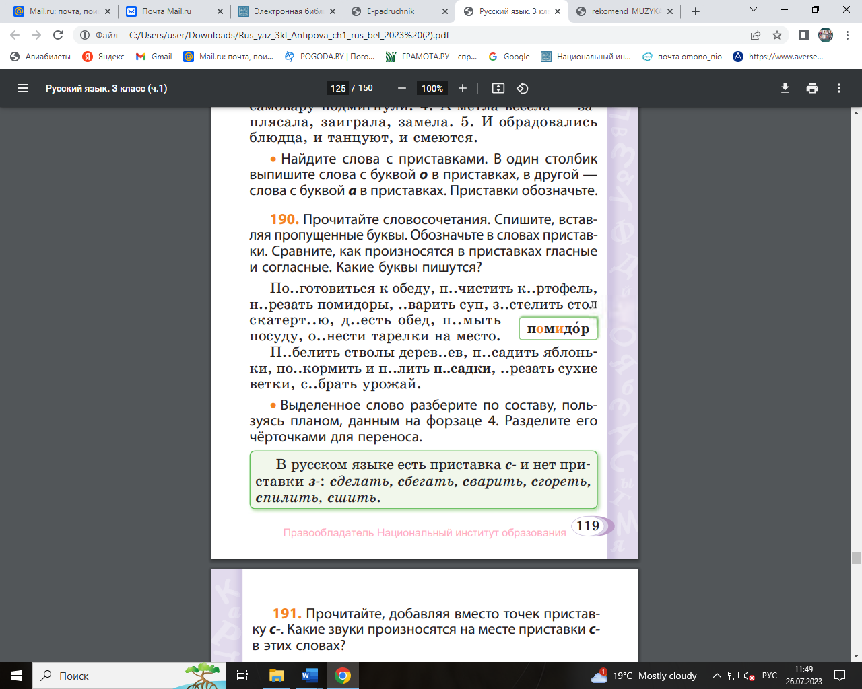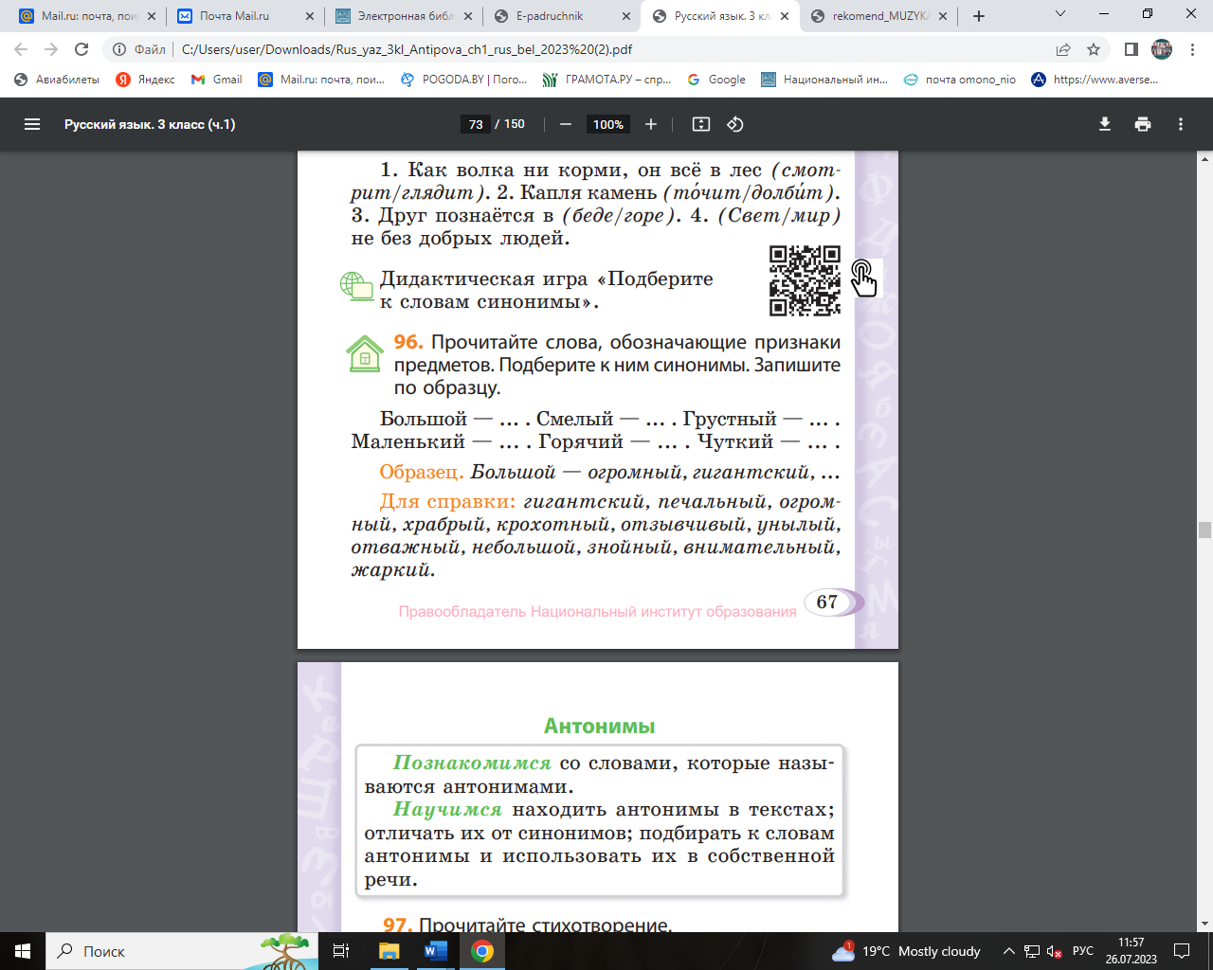**4.** Расширена *работа с форзацами* (например, часть 1, с. 119, упр. 190), а также работа с *дидактическими играми*, размещёнными на электронном образовательном ресурсе «Русский язык. 3 класс» национального образовательного портала (<http://e-vedy.ady.by>), которые способствуют формированию у учащихся универсального учебного умения работать с разными источниками информации, самостоятельно организовывать учебно-познавательную деятельность.

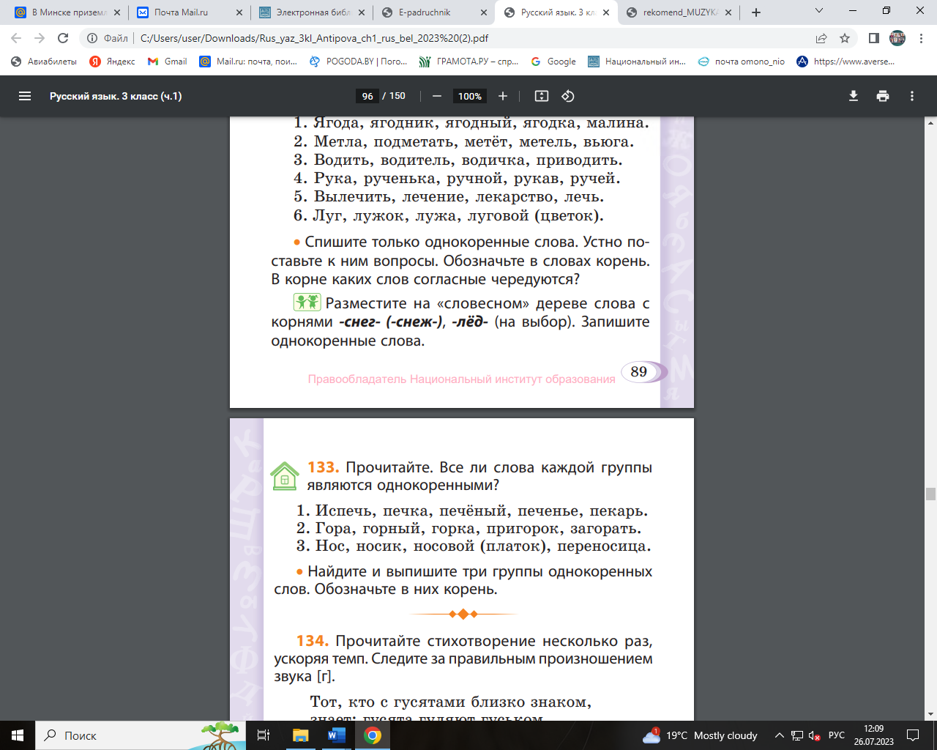**5.** По-прежнему учитель должен уделять пристальное внимание *работе в парах* (группах). Она способствует формированию у учащихся коммуникативных умений сотрудничества, взаимодействия с другими учащимися, достижению компромиссов в совместной деятельности. Например, после выполнения основного задания, связанного с однокоренными словами   
(часть 1, с. 89, упр. 132), учащимся предлагается поработать в парах: составить группы однокоренных слов с заданными корнями.

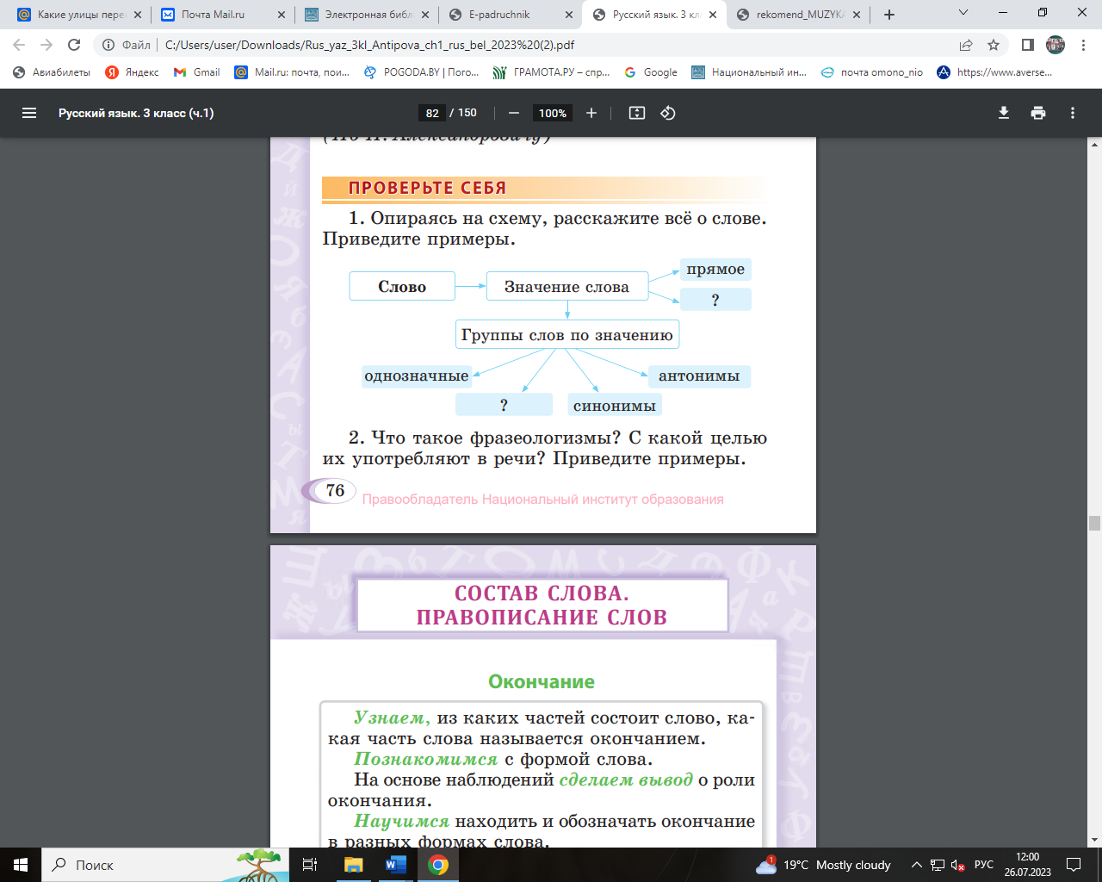**6.** Проверить, достигнуты ли цели, озвученные в начале изучения раздела, усвоены ли необходимые знания, сформировались ли необходимые навыки, учащиеся могут при выполнении заданий *рубрики «Проверьте себя»*. В учебном пособии изменена форма таких заданий. Кроме вопросов, на которые необходимо подготовить ответы, предлагается работа со схемами, направленными на структурирование знаний, активизацию мыслительной деятельности учащихся (в разделах «Текст», «Предложение», «Слово», «Имя прилагательное», «Имя существительное», «Глагол»).

Задания рубрики «Проверьте себя» способствуют формированию таких регулятивных универсальных учебных действий, как контроль, оценка, саморегуляция и коррекция, и такого общеучебного универсального учебного действия, как рефлексия. Главное, чтобы учащиеся чувствовали, что не только учитель проверяет их знания и выставляет им оценку, но и они сами проверяют и оценивают свои действия. В этом случае учащиеся научатся понимать, что если их усилия не увенчались успехом, то им необходимо дополнительно работать для достижения результата.

**7.** Напоминаем, что в разделе «Состав слова. Правописание слов» существуют свои особенности материала, о которых учителя не должны забывать и учитывать при организации образовательного процесса. Так, окончание должно изучаться на синтаксической основе – на базе словосочетания и предложения. Учащиеся убеждаются, что окончания меняются при изменении слова, а слово, в свою очередь, изменяется в зависимости от отношения к другим словам в словосочетании и предложении (например, часть 1, с. 78, упр. 111). Тренировка в словоизменении должна осуществляться обязательно на уровне словосочетания. Нельзя допускать (особенно на начальных этапах), чтобы дети называли формы слова вне связи со словами, от которых они зависят.

Обращаем внимание, что в 3-м классе, после изучения морфемного состава слова, начинается новый, основной этап по усвоению орфографии, выработке орфографического навыка, овладение всеми ступенями орфографического действия. Последовательность ступеней, которые должны пройти учащиеся для решения орфографической задачи, следующая: 1) найти орфограмму, 2) установить ее характер, 3) наметить способ решения задачи,   
4) определить последовательность шагов при решении задачи, 5) выполнить намеченные действия в нужном порядке, 6) написать слово. Поскольку ошибки при выполнении орфографического действия могут возникать на любой его ступени, учитель должен видеть и понимать причину конкретной ошибки у того или иного ученика для своевременного оказания помощи. Это может быть недостаточно развитый фонематический слух, неумение соотносить букву и звук, определять позицию звука в слове, т. е. обнаруживать орфограмму – отсутствие орфографической зоркости. Большую роль в формировании орфографического навыка играет осознание детьми неразрывной связи между значением слова, его морфемным составом и правописанием. Кроме знания орфографического правила, алгоритма действий по его применению важна постоянная тренировка, направленная на автоматизацию ряда умений и превращения их в навыки. Особенно ценными являются упражнения, направленные на воспитание орфографической зоркости у детей. Рекомендуется как можно чаще использовать на уроках такие приемы, которые не вошли в учебное пособие, например, письмо под диктовку с пропуском букв на месте орфограмм (так называемое письмо «с окошками»), устные диктанты с использованием сигнальных карточек.

Во все упражнения по составу слова и правописанию добавлены *задания на графическое выделение в словах морфем и прежде всего корня*. В ряде случаев увеличено количество *заданий на самостоятельное обнаружение орфограмм* в словах (например, часть 1, с. 123, упр. 199; с. 126, упр. 204); соответственно уменьшено число заданий на вставку пропущенных в словах букв-орфограмм. Уточняем, что из числа словарных слов исключено имя существительное *черника*, в котором орфограмма в корне проверяется словом *чёрный.*

**8.** Изучение частей речи в 3-м классе должно быть организовано исключительно на функциональной основе. Путем систематических наблюдений учащиеся убедятся, например, в том, что имена существительные, обладая признаком предметности, обычно выступают в предложении в роли подлежащего, а глаголы, поскольку обозначают действия предметов, являются сказуемыми.

Обращаем внимание, что в раздел «Имя существительное» вводится термин «*одушевленность»*, хотя первоклассникам уже известно, что слова, обозначающие предметы могут отвечать на вопросы кто? или что? Деление имен существительных на одушевлённые и неодушевлённые в основном зависит от того, какой предмет это имя существительное обозначает (называет) – живые существа или предметы неживой природы, но полностью отождествлять понятие одушевлённости-неодушевлённости с понятием живого-неживого нельзя. Так, с грамматической точки зрения слова *дуб, тополь, ива* – имена существительные неодушевлённые, а с научной точки зрения *дуб, тополь, ива* – это живые организмы (дети об этом знают из уроков предмета «Человек и мир»). В грамматике названия игрушек, механизмов, изображений человека, существ, похожих на человека (русалка, снеговик) относятся к одушевлённым именам существительным.

В разделе «Имя прилагательное» учащиеся должны усвоить, что имена прилагательные имеют формы рода, числа и падежа, которые указывают на отношение имени прилагательного к имени существительному. Эти формы у имён прилагательных являются несамостоятельными, зависимыми. Имена прилагательные, согласуясь с именами существительными, употребляются в том же роде, числе и падеже, что и имена существительные. Для определения рода и окончания имени прилагательного в форме единственного числа рекомендуется использовать памятку с пошаговым алгоритмом действий, которая заменила в учебном пособии громоздкую таблицу.

В учебном пособии полностью заменен раздел «Глагол» (часть 2). При изучении глагола должно быть отработано одно из ведущих умений, формируемых у учащихся, – правильная постановка вопроса к глаголам совершенного и несовершенного вида (без называния терминов), от чего напрямую зависит не только определение грамматических категорий глагола и образование форм глаголов, но и распознавание глаголов I и II спряжения, правописание их личных окончаний.

В разделе «Глагол» откорректированы цели и задачи уроков, акцент сделан на создании условий для продуктивной коммуникации между учащимися и содержанием учебного пособия. Добавлены задания (работа со схемами) по установлению связей между словами в структуре словосочетаний и предложений; задания, направленные на обогащение словарного запаса учащихся и развитие связной речи; задания на самостоятельный выбор учащимися правильной языковой формы слова; задания, направленные на наблюдение учащимися за языковыми явлениями, их анализ и формулирование самостоятельных выводов. Например: *Прочитайте два текста. Сравните их. Поставьте вопросы к глаголам. В форме какого числа употреблены глаголы в первом тексте? А во втором? Почему? С чем это связано? Докажите.*



**9.** В учебное пособие добавлен *иллюстративный материал*, например, в части 1 к упр. 89 (морж – морское животное и морж – человек, купающийся зимой) и к упр. 105 (баклуши), который уместно дополняет текстовый материал. В одних случаях иллюстрации усиливают познавательный аспект учебного материала (например, часть 1, упр. 2, с. 4), в других (например,   
часть 1, упр. 5, с. 6) — эстетический и эмоциональный.

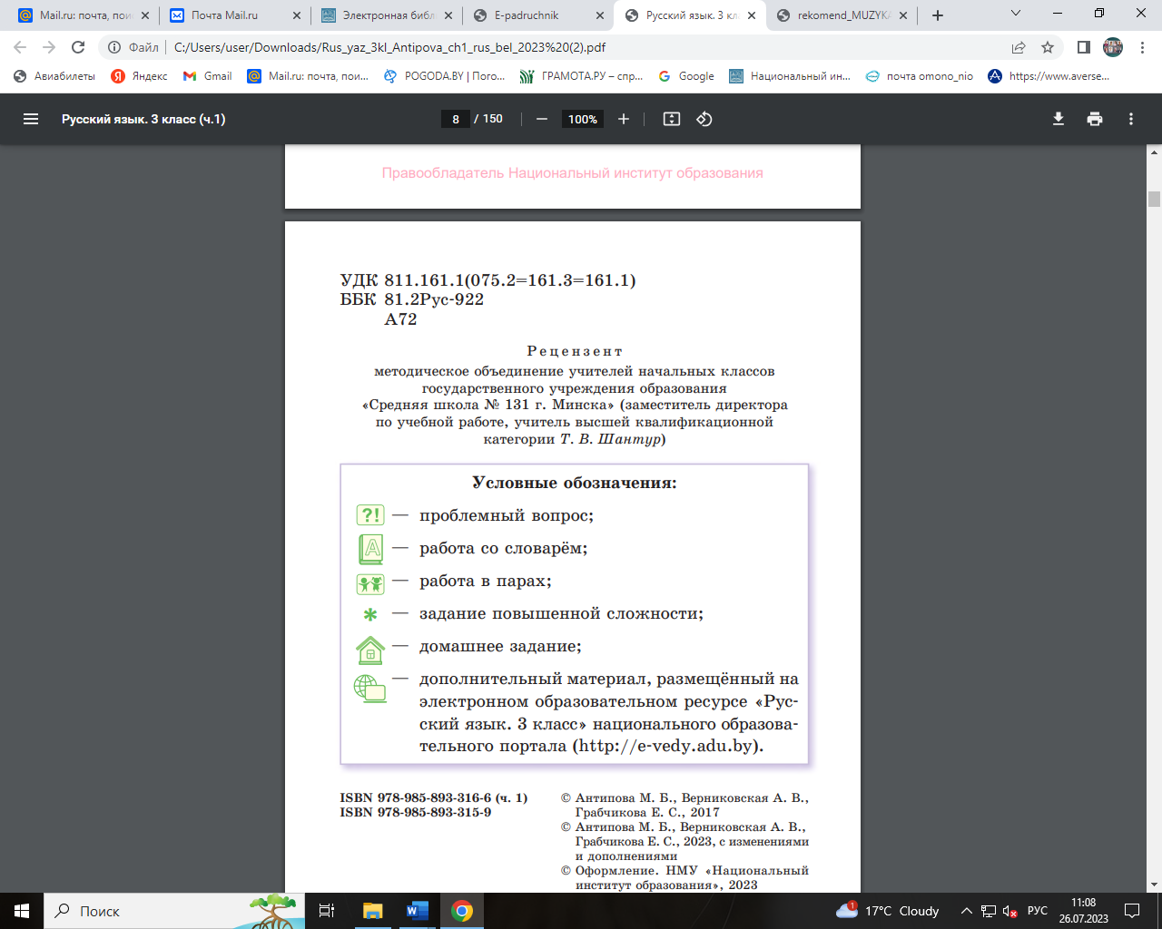**10.** Обращаем внимание, что доработан *аппарат ориентировки*: заменены условные обозначения и их количество с целью реализации единых требований к структуре и навигационному аппарату в учебных изданиях для I ступени общего среднего образования. В начале работы с учебным пособием рекомендуется познакомить учащихся с аппаратом ориентировки, который включает шесть знаков-символов. Знания о том, что обозначает каждый знак, рядом с каким упражнением (заданием) стоит, обеспечат во время проведения уроков быстрый поиск нужного материала на страницах пособия, определение вида деятельности и способа действия с ним, будут содействовать формированию у учащихся общеучебного умения работать с книгой.

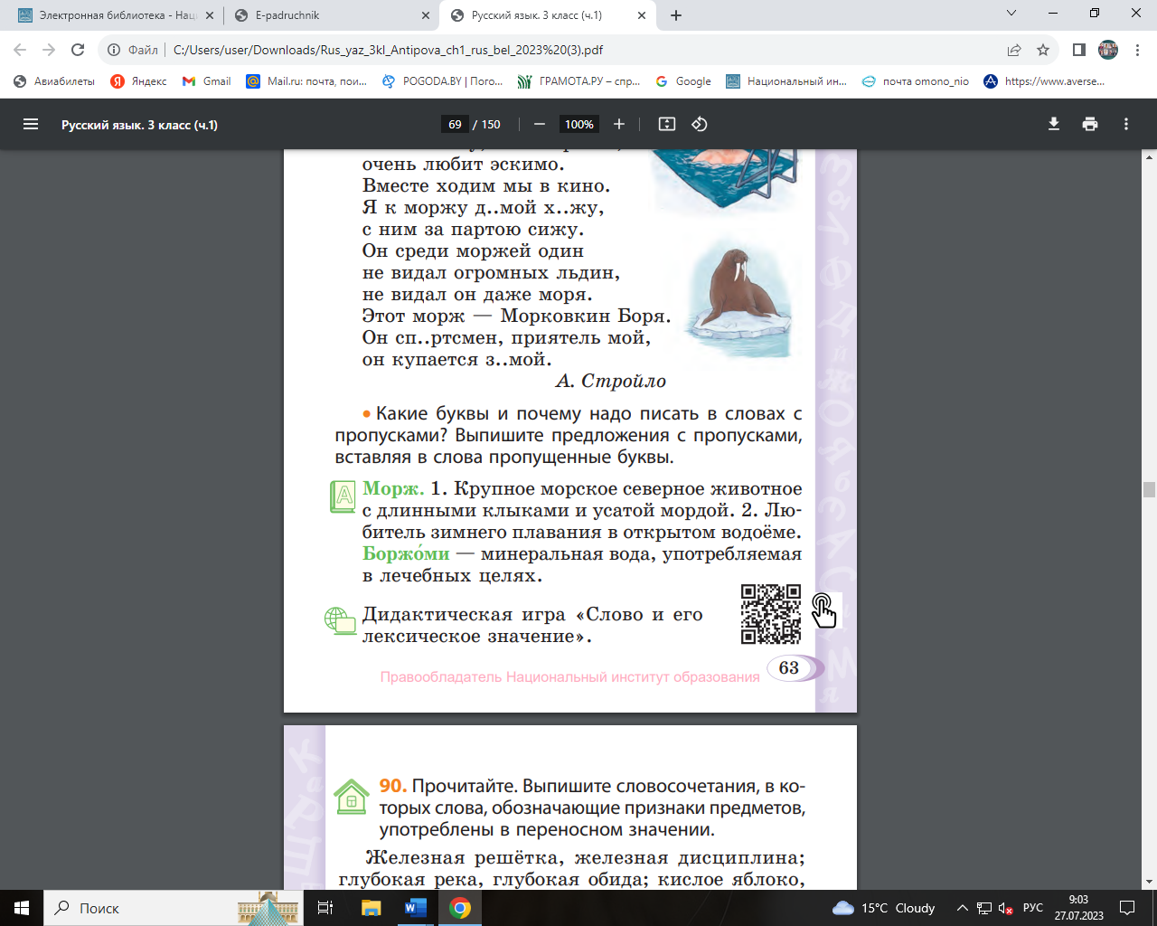**11.** Упрощен процесс перехода через QR-код к выполнению *интерактивных заданий* по теме урока.

Доработанное учебное пособие «Русский язык» для 3 класса учреждений образования, реализующих образовательные программы общего среднего образования с белорусским и русским языками обучения и воспитания, при правильном его использовании в образовательном процессе обеспечит качественное усвоение учащимися содержания программного материала по русскому языку.